Manager de artisti favoriţi integrat cu DeviantArt
Scurt istoric-DeviantArt
DeviantArt reprzinta un fel de comunitate in mediul online a unor lucrari de arta. Este ca o retea de socializare pentru pasionatii de arta: fotografi, pictori, scriitori, ilustratori. Accesand site-ul, pasionatii de arta se pot inspira din creatiile artistiilor sau pot chiar cumpara produse in diferite formate si dimensini. In martie 2013 site-ul inregistra peste 25 milioane de utilizatori inregistrati si mai mult de 246 milioane de incarcari.
Descrierea Aplicatiei
Voi realiza o aplicatie DeviantArt folosind pe partea de back-end RESTful care va accesa datele stocate intr-o baza relationala pe baza unui API de persistenta si date expuse de un serviciu extern. Pentru parta de front-end voi volosi SPA ce va fi realizat cu un framework pe componente.
REST
Representational State Transfer e un stil de arhitectura care defineste constrangeri pentru ca sistemul sa adere.Acesta reprezinta un avantaj deoarece detaliile de implementare se pot schimba ulterior. Resursele sunt informatii ce pot fi denumite,elemente concrete, substantive. Pentru a vizualiza resursele putem folosi o mapare unu la unu cu clasele care alcatuiesc modelul domeniului. Dat fiind faptul ca aplicatia pe care o construiesc este „Manager de artisti favoriti integrat cu DeviantArt” pot exemplifica conceptele: pictor, lucrare de arta.
Constrangeri asupra elementelor ce compun arhitectura REST:
Arhitectura RESTful este o arhitectura client-server.
Detaliile despre sesiune sunt strict la client,astfel serverul e eliberat de managementul de ele. Dezavantajul este ca fiecare cerere va trebui sa contina suficiente informatii astfel incat cererea sa fie procesata corect. (fara stare)
Datele ce compun un raspuns trebuie sa fie cache-uibile sau non-cache-uibile.(cache)
Avem interfata uniforma intre componente: resursele sunt identificate si manipulate prin intermediul reprezentarilor acelorasi mesaje auto-descriptive.
Sistemul este stratificat se refera la faptul ca o componenta poate doar sa interactioneze cu straturile din apropiere.In cazul nostru,clientii comunica cu un nivel de cache si nu direct cu sursa de date.
Oprional, functionalitatea clientului poate fi extinsa prin cod la cerere.

Reprezentarea este o parte a starii resursei care este transferata intre client si server.Pot folosi HTTP la baza arhitecturii REST pentru simplicitate. Verbele HTTP [ GET (read), PUT (update), POST(create), DELETE(delete) ] ajuta la definirea operatiilor efectuate asupra resurselor.
Reprezentarile sunt de obicei in format JSON si XML.
Identificarea Resurselor:
Artist-conceptul principal, descrie sursa principala a aplicatiei mele
Categorie-fiecare lucrare a unui autorapartine unei categorii
PageViews-are un numar si e asociat unui autor
Comments- are un numar si e asociat unui autor
Watchers - are un numar si e asociat unui autor
Favorites- are un numar si e asociat unui autor
Deviations- are un numar si e asociat unui autor

Dupa ce am decis care sunt resursele aplicatiei mele DeviantArt trebuie stabilite operatiile. Vreau sa creez, modific date despre artisti,sa vad rating-ul artistiilor. Imi voi alege categoria in care sa fie artistul ( Digital Art,Trditional Art, Photography, ...) si apoi pe baza datelor primite de la server voi manageria artistii in functie de preferintele clientilor/celor care vizualizeaza lucrarile de arta( Dorim sa obtinem detalii legate de: PageViews,Comments, Wathcers,Favorites, Deviations). Spatiile” Profilul autorului”, „Aprecierile autorului”, „Creatii recente” se vor competa cu datele corespunzatoare ale autorului selectat.
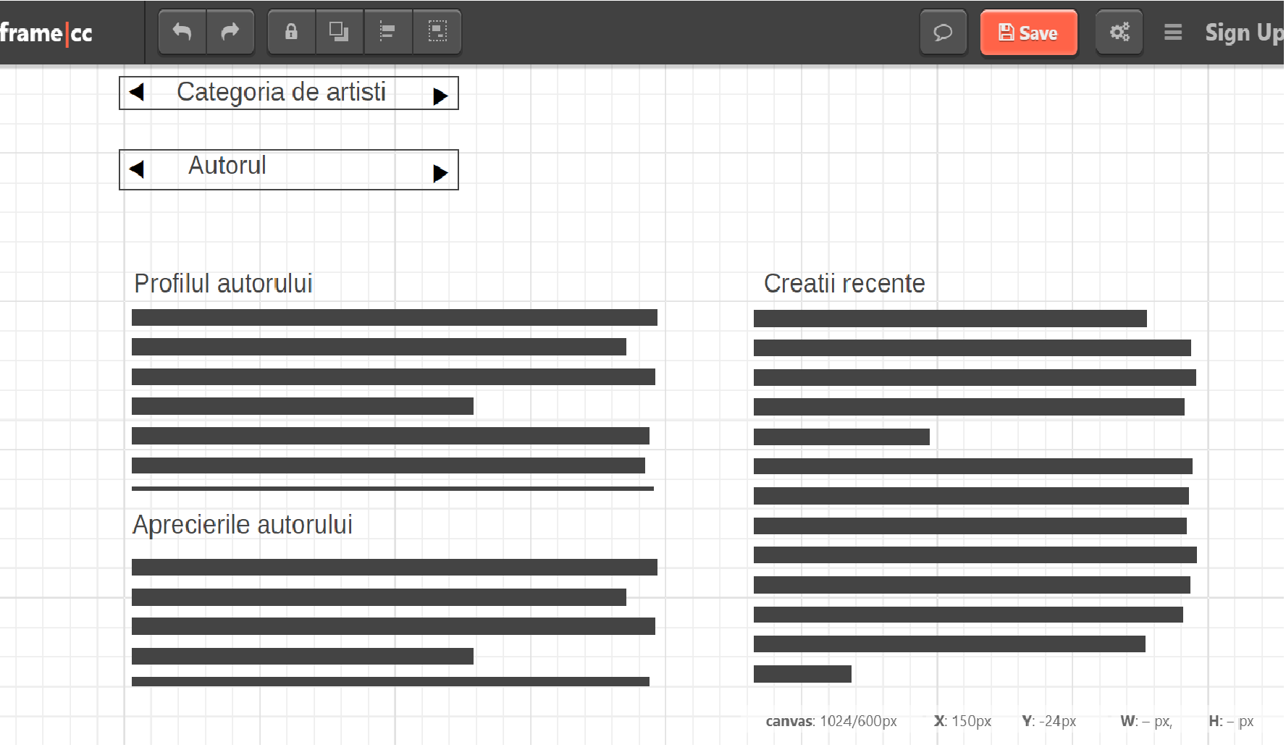

Pentru partea de front-end voi folosi SPA cu React.js(Java Script Library). Avantajul folosirii SPA-ului ( single-page app ) este acela ca navigand o pagina nu este nevoie sa se deschida o alta pagina noua. In schimb paginile se incarca pe aceasi pagina.

